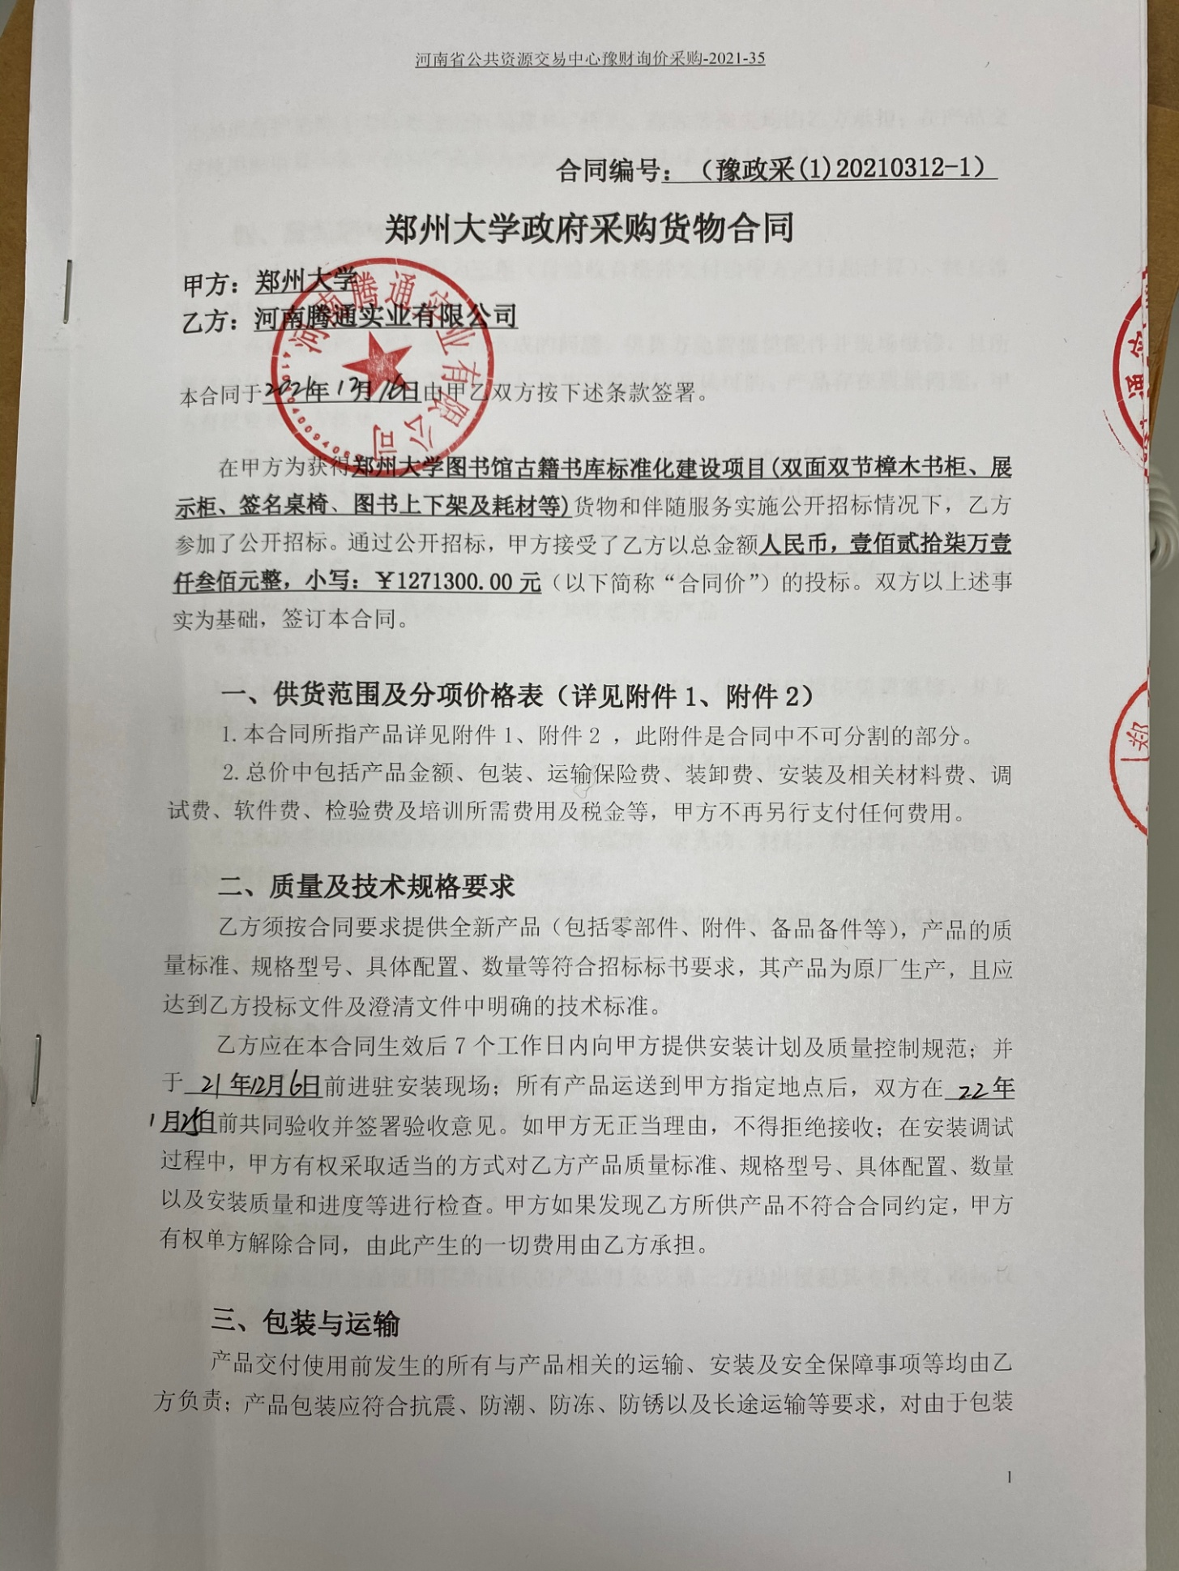

不当或防护措施不力而导致的商品损坏、损失、腐蚀等损失均由乙方承担；在产品交付使用前所发生的所有与产品相关的经济纠纷及法律责任均与甲方无关。

**四、质保期与售后服务（详见附件3）**

1.所有产品免费质保期为**三年**（自验收合格并交付给甲方之日起计算），终身维护、维修。

2.在质保期内，因产品质量造成的问题，供货方免费提供配件并现场维修，且所提供的任何零配件必须是其原产品厂家生产的或经其认可的。产品存在质量问题，甲方有权要求乙方换货。

3.乙方须提供**一年两次**全免费（配件+人力）对产品的维护保养。

4.乙方承诺凡产品出现故障，自接到甲方报修电话1小时内响应，3小时内到达现场，24小时内解决故障问题。保修期外只收取甲方零配件成本费，其他免费。

5.乙方有责任对甲方相关人员实施免费的现场培训或集中培训措施，保证甲方相关人员能够独立操作、熟练使用、维护和管理有关产品。

6.其它：

6.1 在质保期或保修期内，凡正常使用出现故障，供应商应提供免费维修，并负担维修过程中的费用。

6.2 供应商所提供的维修点若不能提供必要的服务或未能按响应时间进行维修，将视为供应商违约。

6.3本次采购项目均为交钥匙工程，所需的一切货物、材料、费用等，全部包含在投标报价之中，采购人不再追加任何费用。

6.4 供应商在家具搬运、安装等过程中要特别注意成品保护，如若造成损坏，承担赔偿责任。同时，安装完成后负责现场清理。

**五、技术服务**

1.乙方向甲方免费提供标准安装调试及**三**人次国内操作培训。

2.乙方向甲方提供产品详细技术、维修及使用资料。

3.软件免费升级和使用。

**六、专利权**

乙方应保证甲方在使用其所提供的产品时免受第三方提出侵犯其专利权、商标权或保护期的起诉。

1. **免税**

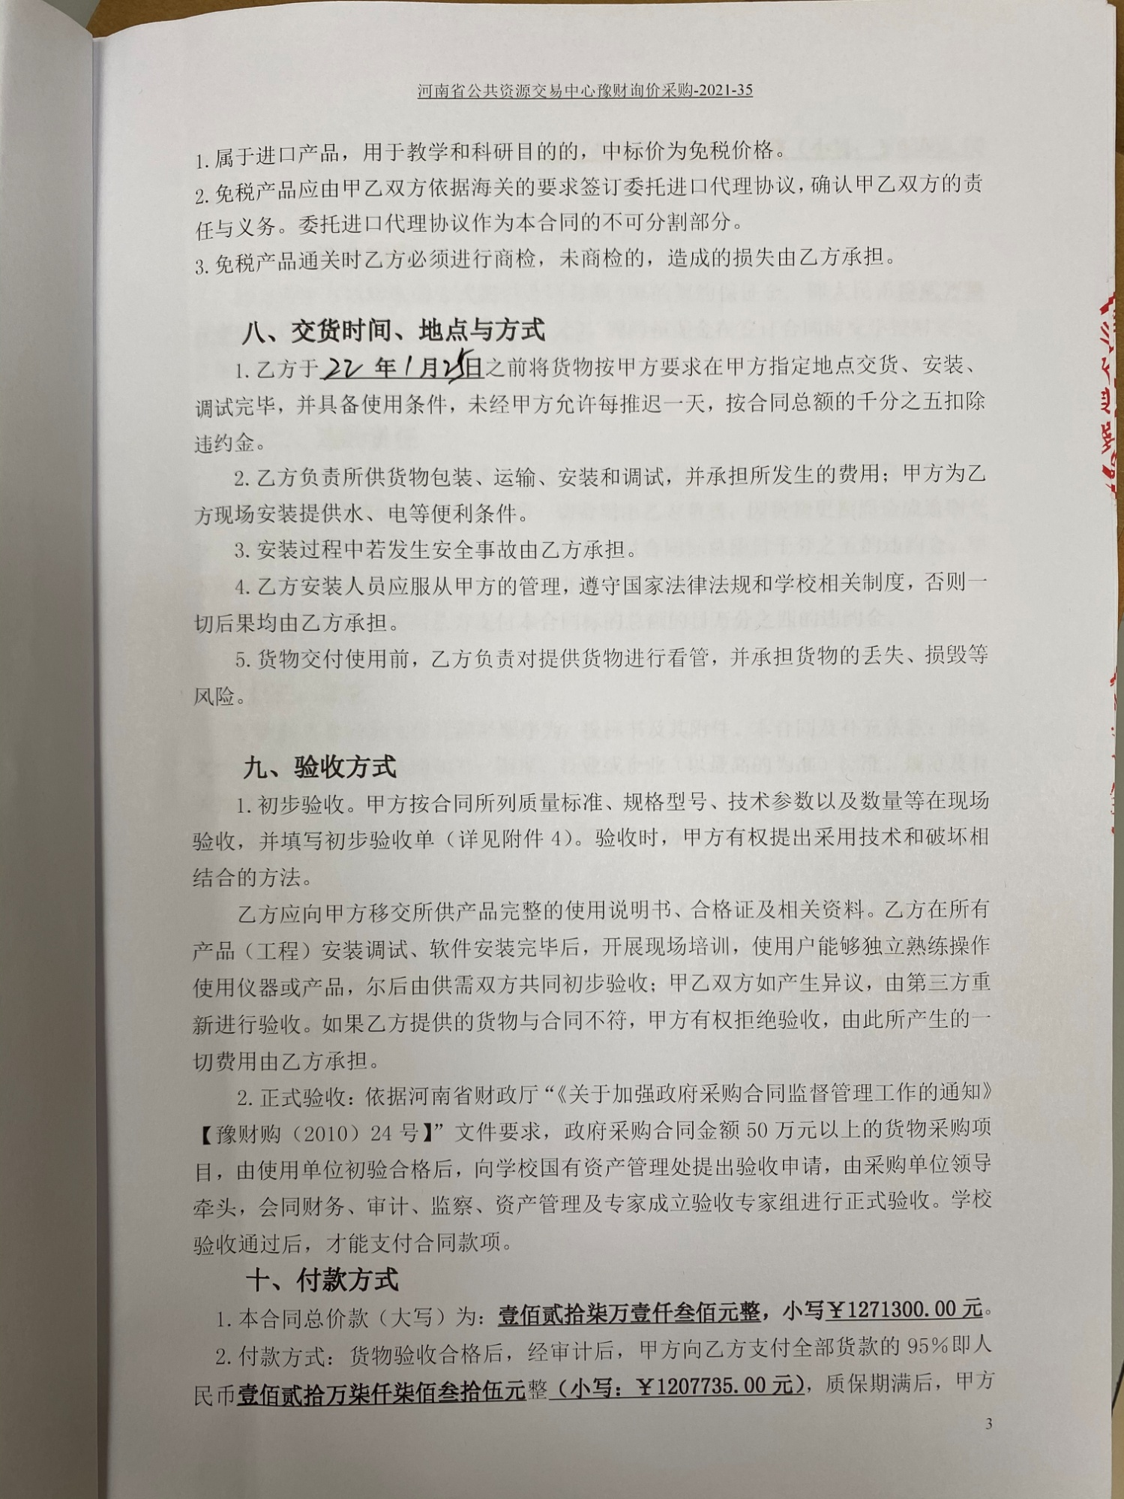

向乙方支付剩余的全部货款即人民币 **陆万叁仟伍佰陆拾伍元整（小写：￥63565.00元）**。

**十一、履约担保**

乙方向甲方以转账的方式提供合同总额10%的履约保证金, 即人民币**拾贰万柒仟壹佰叁拾元整（小写：￥127130.00元）**。履约担保金在签订合同前交学校财务处，货物验收合格，正式交付使用后予以退还。

**十二、违约责任**

乙方所交的货物产地、品牌、型号、规格、质量以及技术标准、数量等不符合合同要求，甲方有权拒收，由此产生的一切费用由乙方负责；因货物更换而造成逾期交货，则按逾期交货处理，乙方应向甲方每天支付合同标总额日千分之五的违约金。甲方无正当理由拒收产品，应向供方偿付拒收产品款额百分之五的违约金。

甲方逾期付款，应向乙方支付本合同标的总额的日万分之四的违约金。

**十三、其它**

1.组成本合同的文件及解释顺序为：投标书及其附件、本合同及补充条款；招标文件及补充通知；中标通知书；国家、行业或企业（以最高的为准）标准、规范及有关技术文件。

2.双方在执行合同时产生纠纷，协商解决；协商不成，向甲方所在地人民法院提起诉讼。

3.本合同共二十页，一式八份，甲方执四份，乙方执二份，招标公司执二份。

4.本合同未尽事宜，供需双方可签订补充协议，与本合同具有同等法律效力。

5.合同有效期：本合同双方签字盖章后生效，合同签署之日起至合同内容执行完毕为本合同有效期。

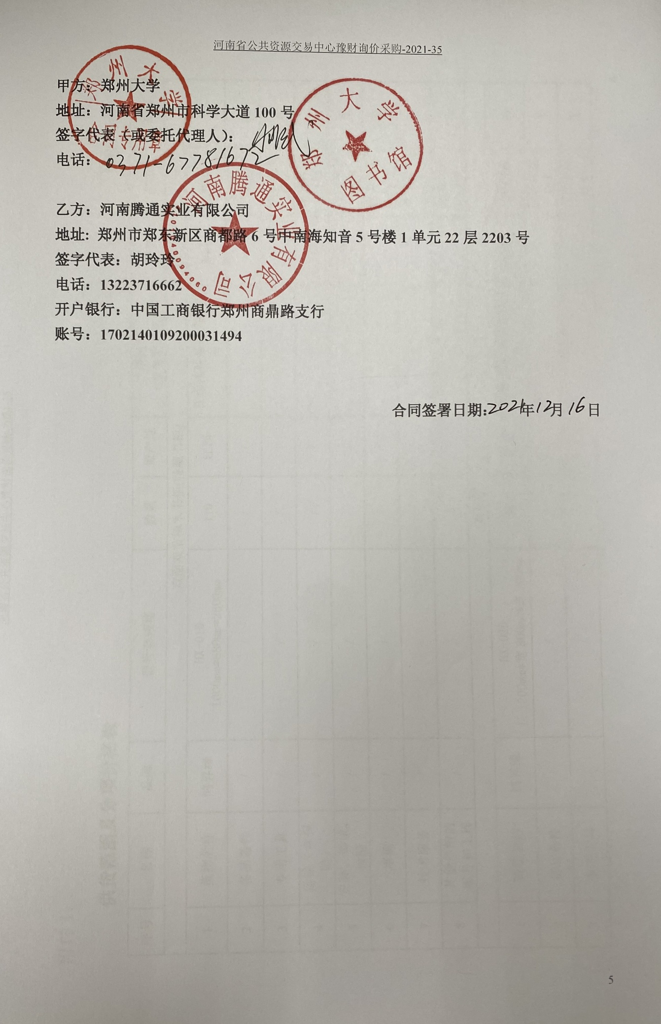

附件1：

**供货范围及分项价格表** 单位：元

|  |  |  |  |  |  |  |  |  |  |
| --- | --- | --- | --- | --- | --- | --- | --- | --- | --- |
| 序号 | 名称 | 品牌 | 型号和规格 | 数量 | 原产地 | 制造商  （服务商）名称 | 单价 | 总价 | 备注 |
| 双面双节樟木书柜(特藏书柜) | | | | | | | | | |
| 1 | 货物名称 | 鸿昇缘 | HX-01D  1000mm*680mm*2600mm | 110 | 江西 | 江西鸿昇家具有限公司 | 8440 | 928400 | 无 |
| 2 | 备品备件 | / | / | / | / | / | / | 包含在总价中 | 无 |
| 3 | 专用工具 | / | / | / | / | / | / | 包含在总价中 | 无 |
| 4 | 运输（含保险） | / | / | / | / | / | / | 包含在总价中 | 无 |
| 5 | 安装、调试、检验 | / | / | / | / | / | / | 包含在总价中 | 无 |
| 6 | 培训 | / | / | / | / | / | / | 包含在总价中 | 无 |
| 7 | 技术服务 | / | / | / | / | / | / | 包含在总价中 | 无 |
| 8 | 其他伴随的服务和工程 | / | / | / | / | / | / | 包含在总价中 | 无 |
| 展示柜 | | | | | | | | | |
| 1 | 货物名称 | 鸿昇缘 | HX-02D  长1200mm*宽800mm*高900mm | 30 | 江西 | 江西鸿昇家具有限公司 | 4890 | 146700 | 无 |
| 2 | 备品备件 | / | / | / | / | / | / | 包含在总价中 | 无 |
| 3 | 专用工具 | / | / | / | / | / | / | 包含在总价中 | 无 |
| 4 | 运输（含保险） | / | / | / | / | / | / | 包含在总价中 | 无 |
| 5 | 安装、调试、检验 | / | / | / | / | / | / | 包含在总价中 | 无 |
| 6 | 培训 | / | / | / | / | / | / | 包含在总价中 | 无 |
| 7 | 技术服务 | / | / | / | / | / | / | 包含在总价中 | 无 |
| 8 | 其他伴随的服务和工程 | / | / | / | / | / | / | 包含在总价中 | 无 |
| 签名桌椅 | | | | | | | | | |
| 1 | 货物名称 | 鸿昇缘 | HX-03D  签名桌：2000mm*1000mm*780mm  配套椅子：620mm*500mm*1090mm | 3 | 江西 | 江西鸿昇家具有限公司 | 5400 | 16200 | 无 |
| 2 | 备品备件 | / | / | / | / | / | / | 包含在总价中 | 无 |
| 3 | 专用工具 | / | / | / | / | / | / | 包含在总价中 | 无 |
| 4 | 运输（含保险） | / | / | / | / | / | / | 包含在总价中 | 无 |
| 5 | 安装、调试、检验 | / | / | / | / | / | / | 包含在总价中 | 无 |
| 6 | 培训 | / | / | / | / | / | / | 包含在总价中 | 无 |
| 7 | 技术服务 | / | / | / | / | / | / | 包含在总价中 | 无 |
| 8 | 其他伴随的服务和工程 | / | / | / | / | / | / | 包含在总价中 | 无 |
| 图书上下架服务 | | | | | | | | | |
| 1 | 货物名称 | 鸿昇缘 | 无型号、册 | 100000 | 江西 | 江西鸿昇家具有限公司 | 1.8 | 180000 | 无 |
| 2 | 备品备件 | / | / | / | / | / | / | 包含在总价中 | 无 |
| 3 | 专用工具 | / | / | / | / | / | / | 包含在总价中 | 无 |
| 4 | 运输（含保险） | / | / | / | / | / | / | 包含在总价中 | 无 |
| 5 | 安装、调试、检验 | / | / | / | / | / | / | 包含在总价中 | 无 |
| 6 | 培训 | / | / | / | / | / | / | 包含在总价中 | 无 |
| 7 | 技术服务 | / | / | / | / | / | / | 包含在总价中 | 无 |
| 8 | 其他伴随的服务和工程 | / | / | / | / | / | / | 包含在总价中 | 无 |
| 总价：壹佰贰拾柒万壹仟叁佰元整 1271300元 | | | | | | | | | |

附件2：

**产品技术规格参数、功能描述及配置清单表（包1）**

|  |  |  |  |  |
| --- | --- | --- | --- | --- |
| **序号** | **产品名称** | **具体技术规格参数、功能描述及配置清单描述** | **单位** | **数量** |
| **1** | **双面双节**  **樟木书柜**  **(特藏书柜)** | ★2.1.1、尺寸：1000mm*680mm*2600mm  ★2.1.2、结构：榫卯结构，全组装式；七层上下分体，每层层距固定活动层板。  ★2.1.3、技术参数：立柱、横梁50*60，搁板厚25mm，侧板、顶底板厚15mm，背板厚10mm，上下门框27mm×55mm，上下门板厚15mm，底部（脚）高≥100mm。  ★2.1.4、材质要求：**樟木柜整体均采用20年以上老樟木原木（要有承诺书）。**  2.1.5、五金配件：（1）柜门用仿古式熟铜明合页≥60*80mm、门牌拉手≥60*145mm、锁具长≥85mm、柜脚脚套50*60*50mm；（2）所有柜门的合页、锁具及门牌拉手、脚套雕刻梅兰竹菊图案，设计与书柜整体风格一致，按照统一要求安装，高度一致；（3）所有使用的五金配件都是熟铜材质件。  ★2.1.6、生产工艺：（1）经过特殊炭化干燥处理，含水率在12%以下；柜体采用卯榫结构，柜体框架选用避心材，横向受力构件和榫头部位无横纹,木材无开裂、死节、腐朽、虫眼及变色，无小材大用、以次充好、边角缺口等；（2）搁板为木本色，采用1200号砂光处理，无毛糙、毛刺部位，不上漆；（3）搁板放入柜内留适当空隙，不造成挤压和变形。（4）侧板、门板及搁板选用无死结、色差小、活结直径不大于12mm,每块板材宽度不低于100mm拼接而成,门板采用阳雕工艺雕刻梅兰竹菊精美装饰图案，上侧板配同材质标识牌，下侧板雕刻菱形图案；（5）拼板粘接专用胶粘剂，用胶丰满，并用拼板机加压拼接，确保牢固，拼缝严密，无胶接痕迹；（6）接合方式全部采用传统榫接工艺，榫接必须严密、牢固、无缺陷。  ★2.1.7、胶粘剂采用优质原胶，符合GB18583-2008《室内装饰装修材料胶粘剂中有害物质限量》（水基型）标准和HJ 2547—2016 《环境标志产品技术要求家具》标准，**提供具备国家认可的专业检测机构出具的有效检测报告佐证。**  ★2.1.8、表面采用优质环保透明油漆，五底三面工艺，符合GB 18581-2020《木器涂料中有害物质限量》标准，漆膜外观同色部件的色泽应相似，表面颜色无差异。应无褪色、掉色现象。涂层不应有皱皮、发粘或漏漆现象。涂层应平整光滑、清晰、无明显粒子、涨边现象；应无明显加工痕迹、划痕、裂纹、雾光、白棱、白点、鼓泡、油白、流挂、缩孔、刷毛、积粉和杂渣。每项缺陷数不超过4处。漆膜表面无尘粒、气泡、渣点边缘及立面无流挂现象。**提供具备国家认可的专业检测机构出具的有效检测报告佐证。**  2.1.9、根据甲方要求进行定制外观，满足招标人要求(要有承诺书)。 | 组 | 110 |
| **2** | **展示柜** | ★2.2.1规格：长1200mm*宽800mm*高900mm  ★2.2.2详细参数：柜体材料:**花梨木(刺猬紫檀)原木**；柜脚厚度50*50mm，横梁40mm*55mm，柜面框架35*65mm，柜体框架35*50mm，门框20*65mm，柜体芯板≥15mm。  ★2.2.3工艺说明：整体采用传统榫卯结构工艺。侧板接合部位采用指接和榫接工艺，不松动，不脱胶，不溢胶。高度按人体工程学原理需要设计。玻璃说明：采用透光率达95%以上，反射率不超过1%的低反射超白夹胶玻璃，厚度8mm。  2.3.4详细性能说明：展柜遵照WW/T0066-2015馆藏文物预防性保护的理念，所用材料均为环保材料，材质气干密度不低于0.8g/cm3,木材经脱水、脱胶、防 腐、防虫化学处理，无裂纹，缺口、虫洞，面板木纹纹理自然，颜色线条拼合细密，遇到潮湿或湿度较高情况不鼓起。  ★2.2.5胶水采用进口原胶，性能可靠持久。胶粘剂（胶水）要求需满足：苯、甲苯+二甲苯、游离甲醛、总挥发性有机物和可溶性重金属等有害物质检测合格；检测标准符合GB18583-2008《室内装饰装修材料 胶粘剂中有害物质限量》（水基型）和HJ 2547—2016 《环境标志产品技术要求家具》的标准。**提供具备国家认可的专业检测机构出具的有效检测报告佐证。**  ★2.2.6表面采用优质的环保漆，五底三面工艺，漆面无色差，无流挂，手感丰满，底漆、面漆优于GB 18581-2020《木器涂料中有害物质限量》标准。**提供具备国家认可的专业检测机构出具的有效检测报告佐证。**  2.2.7根据甲方要求进行制外观，满足招标人要求(要有承诺书)。 | 组 | 30 |
| **3** | **签名桌椅** | **签名桌：**  ★2.3.1、规格：2000mm*1000mm*780mm  ★2.3.22、详细参数：材质**花梨木(刺猬紫檀)原木**；桌面芯板≥18mm，桌面框架35*75mm，柜体框架30*55mm，柜体芯板≥15mm，门框20*65mm。高度按人体工程学原理需要设计。  ★2.3.3、采用榫卯结构，透眼加塞。侧板接合部位采用指接和榫接工艺，不松动，不脱胶，不溢胶。木材经烘干脱水、脱胶、防 腐、防虫化学处理，含水率控制在12%以下，气干密度不低于0.8g/cm3,无裂纹，缺口、虫洞，面板木纹纹理自然，颜色线条拼合细密，遇到潮湿或湿度较高情况不鼓起。  ★2.3.4、胶粘剂采用优质原胶，符合GB18583-2008《室内装饰装修材料胶粘剂中有害物质限量》（水基型）标准和HJ 2547—2016 《环境标志产品技术要求家具》的标准。**提供具备国家认可的专业检测机构出具的有效检测报告佐证。**  ★2.3.5、表面采用优质的环保漆，五底三面工艺，漆面无色差，无流挂，手感丰满，底漆、面漆优于GB 18581-2020《木器涂料中有害物质限量》标准。**提供具备国家认可的专业检测机构出具的有效检测报告佐证。**  2.3.6、五金件：抽屉采用纯铜牛角拉手，优质三节自吸式钢珠轨道，柜门采用纯铜合页、拉手。  2.3.7、整体紧密拼接，封边细腻，线条均匀，转角过渡自然，间隙细小且均等，桌体侧面、正面、门板雕刻梅兰竹菊精美图案工艺生动精湛，符合明清款式风格。持久耐磨，摆放后无影响外观和使用性能的永久变形，各部位的安装牢固可靠，无松动、倾斜、摇晃等现象用于同一件产品的木纹理应协调一致，无明显色差。  8、根据甲方要求进行定制外观，满足招标人要求(要有承诺书)。  **2.4 配套椅子**  ★2.4.1、规格：620mm*500mm*1090mm  ★2.4.2、详细参数：材质：金丝檀木或花梨原木。椅子座面框架≥35*70mm，椅面芯板≥20mm后椅脚≥50*50mm，前椅脚≥50*50mm，扶手≥35*35mm，扶手芯板≥15mm，靠背框≥架35*50mm，靠背芯板≥15mm，底部加强横撑35*50mm。  ★2.4.3、技术工艺要求；采用榫卯结构，透眼加塞。侧板接合部位采用指接和榫接工艺，不松动，不脱胶，不溢胶。扶手款式做鸟头型、后靠背弯曲度按人体工程学原理需要设计。木材经烘干脱水、脱胶、防 腐、防虫化学处理，含水率控制在12%以下，无裂纹，缺口、虫洞，面板木纹纹理自然，颜色线条拼合细密，遇到潮湿或湿度较高情况不鼓起。  ★2.4.4、胶粘剂采用优质原胶，符合GB18583-2008《室内装饰装修材料胶粘剂中有害物质限量》（水基型）标准和HJ 2547—2016 《环境标志产品技术要求家具》标准。  ★2.4.5、表面采用优质的环保漆，五底三面工艺，漆面无色差，无流挂，手感丰满，底漆、面漆优于GB 18581-2020《木器涂料中有害物质限量》标准。  2.4.6、整体紧密拼接，封边细腻，线条均匀，转角过渡自然，间隙细小且均等。椅侧板双面雕刻鸟语花草图案，背面雕刻山水图案，采用阳雕工艺，工艺生动精湛。持久耐磨，摆放后无影响外观和使用性能的永久变形，各部位的安装牢固可靠，无松动、倾斜、摇晃等现象用于同一件产品的木纹理应协调一致，无明显色差。  2.4.7、根据甲方要求进行定制外观，满足招标人要求(要有承诺书)。 | 套 | 3 |
| **4** | **服务及耗**  **材要求** | 2.5.1、10万册古籍下架、除尘除霉、装箱整理、古籍入柜服务；  1）将古籍图书及民国图书按照索书号或财产登记号有序进行下架，如：“634/5895”、“经231/834/893476 ”等。  2)除尘、除霉处理：对下架的图书逐本进行除尘，并对书籍内的霉菌进行基本处理（非逐页除霉菌），除尘除霉后的图书要达到目测表面完整、洁净，无肉眼可见霉菌。  3）将每册古籍单独装入黑色亚光气泡信封袋（避光、避免搬运书损）；  4）将装入黑色亚光气泡信封袋的古籍按照45册每箱的标准装箱，装箱前对纸箱进行防水气泡膜的衬垫；  4）纸箱密封、编号、拍照、存档；  5）搬运至储存地点、并提供防水托盘；  6）新书柜到位后，将古籍图书拆箱、拆包、按照索书号顺序进行有序上架；  7）所有耗材及防水托盘由中标商提供。  2.5.2、旧书架拆卸、零件分类搬运至指定地点。  1）将113组双面7层书架拆卸、分门别类存放零件（立柱、护板、隔板、挂板等打捆；螺栓装盒）；一个隔断门的拆卸；  2）按照图书馆要求搬运至指定地点；  3）对放置书柜空间进行卫生清理工作。 | 册 | 10万 |

附件3：

**售后服务计划及保障措施**

**售后服务承诺书**

郑州大学：

我公司对郑州大学图书馆古籍书库标准化建设项目售后服务承诺如下：

1.所有产品免费质保期为**三年**（自验收合格并交付给甲方之日起计算），三年上门服务（人力+配件），终身维护、维修。

2.在质保期内，因产品质量造成的问题，供货方免费提供配件并现场维修，且所提供的任何零配件必须是其原产品厂家生产的或经其认可的。产品存在质量问题，甲方有权要求乙方换货。

3. 在质保期或保修期内，凡正常使用出现故障，提供免费维修，并负担维修过程中的费用。如果所提供的维修点若不能提供必要的服务或未能按响应时间进行维修，将视为我司违约。

4.乙方须提供**一年两次**全免费（配件+人力）对产品的维护保养。

5.乙方承诺凡产品出现故障，自接到甲方报修电话1小时内响应，3小时内到达现场，24小时内解决故障问题。保修期外只收取甲方零配件成本费，其他免费。

6. 提供中标产品的质量合格证。

7.甲方聘请河南省相关专家对本项目进行随机破拆验收（包含樟木树龄等项目检测），对不合格者，按合同惩罚条款执行，履约保证金不予退还。

8.提供《企业售后服务承诺书》所承诺的全部服务项目。

9.本次采购项目为交钥匙工程，所需的一切货物、材料、费用等，全部包含在投标报价之中，采购人不再追加任何费用。

10.在家具搬运、安装等过程中会特别注意成品保护，如若造成损坏，由乙方承担赔偿责任。同时，安装完成后负责现场清理。

#### 安装、调试、验收及操作

我公司将严格按照以下操作规范完成安装、验收工作：

1、执行标准：安装、验收的整个过程完全按照招标方案要求ISO9001国际质量认证及ISO14001环境管理认证标准进行；

2、安装协调小组：专门成立项目工程协调小组，由销售经理担任组长、本项目安装主管担任副组长；

3、在得到用户方发货安装通知后，安装售后服务部听取销售部意见，选择一个安装主管全权负责安装操作度，制定“工程安装进度计划表”，包括安装人员数量、名单、工具清单、安装费用开支、工程现场管理计划等；

4、销售经理根据“工程安装进度计划表”，与用户方简要沟通相关事项，得到认可。

5、对“工程安装进度计划表”，销售经理与本项目安装主管同时签名上报安装售后服务部经理审批通过；

6、安装人员出发前，对工具都必须逐一清查；

7、安装主管和销售经理必须在运输车辆到达之前，到达目的地，观看现场情况，并与用户沟通相关事项（如：卸货路线、安装次序、安装注意事项、保管安全等）；

8、安装主管分派安装人员到具体各个安装现场，由安装主管统一指挥卸货人员将货物一次放到指定地点，由安装人员现场监督和指挥，减少货物的多次搬动和保证货物的安全；

9、正式安装现场的管理遵循“安全、合理、速度、安静”的原则；

10、若有特发事件,由安装主管与销售经理协商,并及时与用户方沟通；

11、安装完后，各安装有员错开相互检查，及时将安装存在的问题及时解决；

12、验收准备事项：根据“工程安装进度计划表”、现场安装情况，提前与用户方沟通验收事项（包括：验收时间、验收人员组织、验收货物标准情况等）；

13、验收期间：我公司出具相关产品证明文件，并陪同用户方对货物逐一检查，若存在问题，并及时记录下来，安装主管带同安装人员随后进行处理；

14、验收报告：全部验收合格后，用户方和我公司人员一并在验收报告签名，形成报告文件；

15、培训：在货物未正式使用之前，我公司对用户方保养人员或相关人员就产品日常保养知识进行系列的培训，以保证货物正常使用；

16、技术文件移交：验收报告、货物“质量保证书”、家具保养手册等相关资料一并移交用户方。

安装现场管理方法

一、专门成立招标方工程协调小组，由销售总经及销售总监牵头，无论是采购原材料，车间的生产、质量的检查、产品的包装、销售与招标方的沟通，还是车辆的调度，安装的现场管理，并随时将进度情况汇报于协调小组组长。

二、紧密与招标方联系，根据中标产品及招标方的家具分布，制订出家具楼层及房间的平面、立体的现场布局图。另要求在每件产品包装上贴明楼层及房间分布的标签，以确保运输、搬运、安装的有条不紊。

三、挑选最好的运输车辆、高度负责的司机及精炼的安装队伍，指定专人负责，以保证按质按期完成运输、安装任务。

四、义务配合招标方办公室环境的走线布局及调整工作。

产品安装标准

我公司对产品安装标准执行有如下要求：

包装拆除：严格按包装时反向拆除包装，要求对产品成本无划痕，无损坏。

货物分类：对产品所要安装位置及样式进行严格的分类摆放，要求不得混放、混装

配件安装：将产品所配备的五金配件进行相应、相对安装，要求无漏装，无混装、无歪装。

产品组装：对产品进行组时必须有两人以上进行搬、抬、扶，要求所有产品必须组装完整，相应连接件必须牢固。

产品组装完成后要求：组装后产品必须：1，产品不得有漏装，损坏；2，所有接缝处必须达到标准，安装完成后不得有摇晃。三，所有产品必须按要求位置进行摆放。产品安装完成后按分类必须达到：GB/T3324-1995，GB/T3361-11999，和QB/T2280-1996等标准。

河南腾通实业有限公司

#### 安装质量保证措施

一、客户处卸货注意事项：

工作人员按照表单上的明细将客户所有的产品卸在指定位置，并清点数目，核对型号。

工作人员在客户现场督导搬运，避免搬运损坏。

处有无能占用较长时间的停车点，贷物进贷路线是否有专电梯以供载货使用，无电梯时，以何途径搬运，贷物搬运的安全性是否有保障。

对一些闹市地区车辆无法进入的地段，事先与交通部门沟通协调。

做好交贷前准备工作，如工具备用零件等物品的整理，准备交贷。

产品的堆放合理。

不影响通道。

不影响产品组装的位置。

将要组装的产品按图纸放在较近的位置。

各区域产品不要放错。

不同系列商品尽量分开放置。

产品堆放要整齐、有序。

各类产品搬运要点

桌类产品：搬运时，应注意桌面及部件的完整性，避免损坏板面及板侧面，桌面应以平放以宜。

柜类产品：搬运时，应注意玻璃和门板的方向，避免搬运时造成门板和玻璃挤弯与挤破，柜类平行搬运或上下楼梯时，应将本体侧向前倾斜，后者托底，前者抬住柜类上角部前进，也可以二人同进抬底部前进，转弯时，应护住正面门板避免撞击。

椅类：周边系列产品：搬运时，体积过大，可拆箱搬运，但内层包装不应拆去。

其中注意事项：搬运时应让产品离开地面运动，不要拖拉桌板，不要抓着抽屉把手拖拉，不要摔伤产品表面，不要用脚步蹬踏以及不要倚坐在本产品本体上，另外木制，钢制等产品拆开包装时应认准表面，注意不要用刀等工具划伤产品表面。

据图纸及场地环境首先搬运哪些产品到位，原则上柜子及周边等大件产品先定位。

已使用的产品：搬运时，应先清理产品内的文件等物品，并且锁上门，注意切勿把钥匙留在锁上面避免搬运时折弯，桌类应拆成部件，时行散件搬运以确保搬运安全便利。

搬运时，要注意行进路线，不要碰撞。放置时，要小心轻放，不要堵住通道，并检查一下地面是否有螺丝，油漆等异物，湿的包装不要放在干净的地毯或大理石上。

二、现场产品组装次序：

1、柜类产品

2、桌类产品

3、椅类产品

4、其于产品

三、工作人员现场组装作业：

1> 组装前：工作人员再次确认图纸及客户处装修，必要时请客户签字，按图施。

2> 组装时：动作规范，组装质量严格要求。（注：见现场产品组装要求）

3> 组装时：工具不要离开自己的视线，若有特殊情况应将组装工具妥善保管。

4> 组装时：应避免大声喧哗及组装声间过大，避免影响顾客正常工作。

5> 组装时：现如遇到其他部门单位同时施工，应互相配合，保持良好的合作关系。

6> 组装时：工作人员应合理掌握组装进度及现场规定，按时保质完成任务。

7> 组装时：人员现场言谈举止及服装仪容应以公司形象为重，注意个人细节。

8> 工作人员服从组装工程师的安排，组装工程师必须负责与客户作各项交货事宜的协调。

9> 客户下装修未完，组装完产品应包装加以覆盖保护公司产品，并督导其施工人员爱惜产品。

四、核查产品：

1>桌类产品：

桌面析有无划伤，刮伤，油漆脱落现象。

桌脚，档板，袖箱有无划伤，刮伤，油漆脱落现象。

桌边封条是否平整，有无脱漆现象。

袖箱有无钥匙，铅笔盒，隔板。

２>柜类产品：

柜子本体有无划伤，刮伤，油漆脱落现象。

柜门有无划伤，刮伤，油漆脱落现象。

柜子有无钥匙，隔板，棚板，挂钩，连接盒。

　　　３>椅类产品：

皮椅皮面有无划伤，刮伤，油漆脱落现象。

皮椅布面有无污迹，油迹，抽丝现象。

扶手，椅脚，椅轮表面有无擦伤，损坏，有无丢失现象。

气压棒使用有无障碍，倾仰机构使用有无效果，是否损坏。

4>周边类产品：

木制产品（主管桌，茶几，会议桌，文件柜）表面有无划伤，刮伤，现象。

皮沙发皮面有无划伤，刮伤，接缝脱线现象。

皮沙发布面有无污迹，油迹，抽丝现象。

五、现场验收５Ｓ标准：

　　　1>商品清洁

做到所有商品表面无污迹，无灰尘。

（2）桌面无胶水痕迹。

（3）抽屉内部无灰尘，无多余零件及杂物。

（4）布类产品表面无污迹，无灰尘。

　　　2>组装现场清洁

包装材料收拾整齐，如客户留用，堆放在客户指定地点，反之请客户开出门前，带出现场。

地面无纸屑，包装碎片，零件，杂物。

如有装簧公司遗留下的杂物一同清理。

如客户地面为地毯，借用客户吸尘器吸干净。

　　　3>离开客户现场

将工具清理干净，告知家具的保养以及如果产生异常将如何与公司联系，再与客户道别。

河南腾通实业有限公司

附件4：

**郑州大学产品初步验收单**

**No. 年月日**

|  |  |  |  |  |  |  |  |  |  |  |  |  |  |  |
| --- | --- | --- | --- | --- | --- | --- | --- | --- | --- | --- | --- | --- | --- | --- |
| 使用单位 | |  | | | 使用人 |  | | 合同编号 | | | | |  | |
| 供货商 | |  | | | | | | | 合同总金额 | | | |  | |
| 产品明细（品名、型号、规格、生产厂家、数量、金额等，不够可另附表） | | | | | | | | | | | | | | |
| **序号** | **品名** | | | **技术参数**  **（规格型号）** | | | **生产厂家（产地）** | | | **数量** | | **单位** | | **金额** |
|  |  | | |  | | |  | | |  | |  | |  |
|  |  | | |  | | |  | | |  | |  | |  |
|  |  | | |  | | |  | | |  | |  | |  |
| 实物验收情况 | 外观质量（有无残损，程度如何）。 | | | | | | | | | | | | | |
| 清点数量（成品、配件、型号、规格、产地是否与招投标文件、合同、发票、装箱单的数量相同，若有出入，说明缺件名称、规格、数量、金额）。 | | | | | | | | | | | | | |
| 产品安装调试及使用人员培训情况（是否完成整套产品安装、有无安装缺陷，使用人员是否经过培训）。 | | | | | | | | | | | | | |
| 技术验收情况 | 依据合同约定技术条款逐一测定产品的性能和各项技术指标，所测结果是否与合同约定技术条款规定的一样，性能是否稳定，配件是否齐全，是否有安全隐患，具体说明。 | | | | | | | | | | | | | |
| 初步验收情况 | □通过验收□整改后再组织验收  □不通过验收索赔要求□其他结论 | | | | | | | | | | | | | |
| 验收小组  成员签字 | | |  | | | | 供货商  授权代表签字 | | | |  | | | |

